# SUBIR ARCHIVOS DE FORMA ALTERNATIVA A GIT

Primero descargamos la carpeta 02 bases. Inicicalizamos dentro el repositorio git.

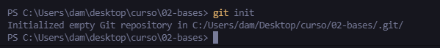

Puedes subir 2 archivos al escenario a la vez. Para hacerlo se pone el comando git add nombre del archivo, nombre del archivo…

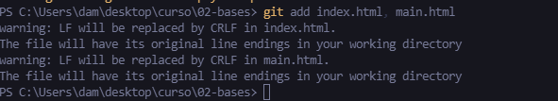

Para bajarlos, se hace lo mismo, salvo que se usa el comando git reset.



Ahora vamos a añadir todos los archivos html. Ponemos el comando git add, y ponemos un asterisco seguido de .html.

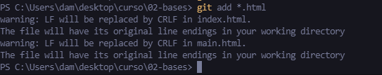

Vamos a hacer un commit con todo lo que hemos hecho hasta ahora. Ponemos el comando git commit –m. El –m sirve para que nos salte un mensaje a la hora de hacer el commit.

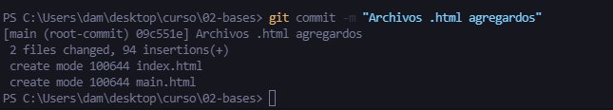

Ahora vamos a añadir todos los archivos .js

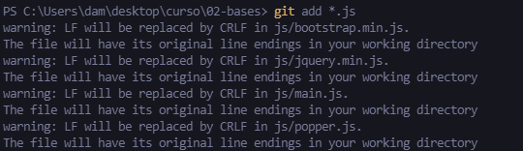

Y volvemos a hacer el commit.

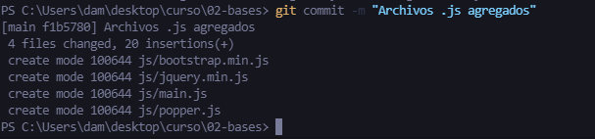

Comprobamos todo lo hecho hasta ahora con el comando git log.

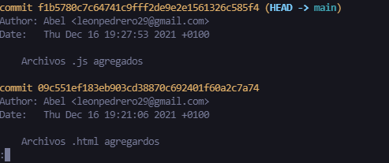

Creamos un archivo llamado gitkeep. Este archivo nos permite tener en cuenta las carpetas vacías a la hora de hacer commit.



Añadimos el archivo gitkeep al escenario.

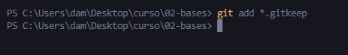

También podemos hacerlo de esta forma. Si lo ponemos así, sólo subirá ese archivo que haya en la carpeta que nosotros le indiquemos como ruta.



Se le hace un commit al .gitkeep.

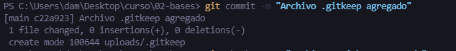

Ahora borramos la carpeta uploads.

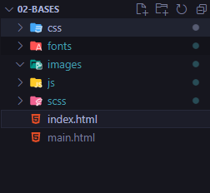

Ahora con el comando git checkout, restauramos la carpeta uploads.



Y la carpeta uploads ha sido restaurada.

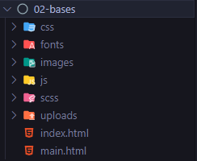

Vamos a añadir al escenario los css. Ponemos el comando git add y luego ponemos css/ para que suba la carpeta entera.

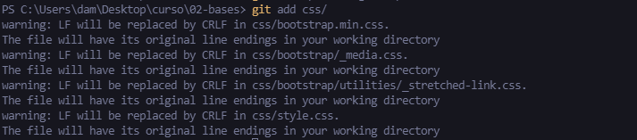

Le hacemos un commit.

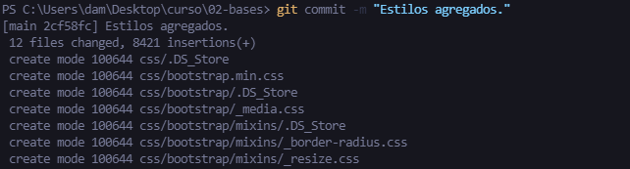

Con git status comprobamos lo que nos queda por subir al escenario.

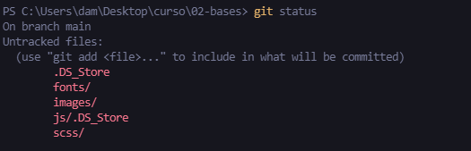

Para subir todo lo que queda en la carpeta, ponemos el comando git add ..

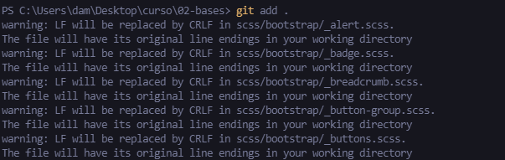

Le hacemos otor commit y el cambio estaría guardado.

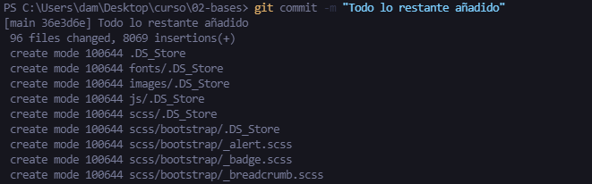

# CREANDO ALIAS PARA LOS COMANDOS

Para crear un alias a un comando, se pone el comando git config –global alias.(nombre del alias) (comando).



Para que funcione bien, tenemos que poner el comando entre comillas para que lo guarde.



Ahora vamos a comprobar los ajustes en los alias. Ponemos el comando git config –global –e.



Se puede comprobar todos los cambios hechos en los alias. También se pueden modificar los alias desde el archivo.

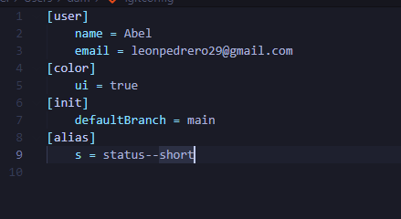



# CAMBIOS EN LOS ARCHIVOS

Creamos una carpeta llamada 03-Instalaciones y ponemos el comando git init.

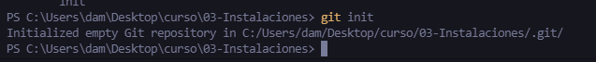

Dentro de la carpeta creamos un archivo llamado instalaciones.md. Ponemos lo que hay en la siguiente captura:

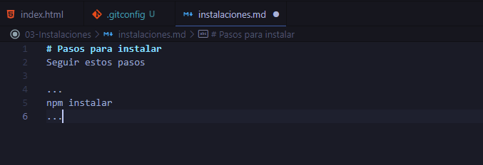

y guardamos el archivo.

Lo añadimos al escenario con el comando git add.

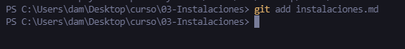

Y le hacemos un commit.

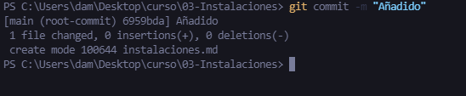

Luego cambiamos el contenido del archivo.

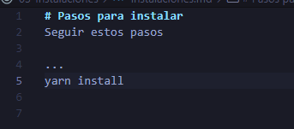

Ponemos el comando git diff. Nos mostrará las diferencias entre las versiones del mismo archivo.

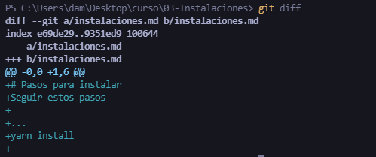

Ahora, volvemos a modificar el archivo.

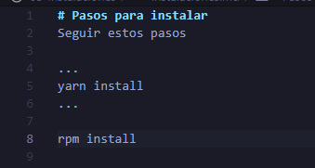

Lo guardamos y luego, lo subimos al stage. Luego lo vamos a comparar con el comando git diff –staged. Esto comparará la versión actual, con la versión que hay en el escenario.

